Warszawa, 07.05.2025 r.

**Dzień Bibliotekarzy i Bibliotek – wesprzyjmy miejsce, które kształtuje pokolenia!**

**Biblioteka to serce szkoły – miejsce, gdzie dzieci uczą się marzyć, rozumieć świat i odkrywać siebie. W Szkole Podstawowej nr 3 w Łomiankach od lat brakuje środków na jej modernizację. Z okazji Dnia Bibliotekarzy i Bibliotek możesz realnie pomóc zorganizować nowoczesną bibliotekę szkolną, która ukształtuje pokolenia! Trwa zbiórka na Pomagam.pl**

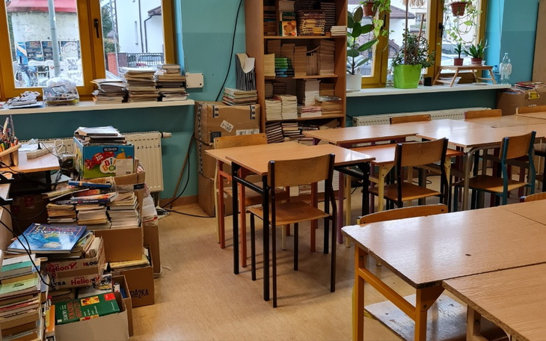

W bibliotece SP nr 3 w Łomiankach książki leżą dziś w kartonach, a dzieci nie mają gdzie spokojnie poczytać. Celem rodziców i nauczycieli jest stworzenie nowoczesnej, przyjaznej przestrzeni czytelniczej – z nowym wyposażeniem, regałami, wygodnymi siedziskami i sprzętem multimedialnym. Rada Rodziców podjęła kroki, by spełnić marzenia dzieci i założyli zbiórkę.

* *Nie możemy już dłużej patrzeć, by nasze dzieci, tak bardzo łaknące przygód spisanych w ksiażkach, cierpiały z powodu braku środków na zorganizowanie Im przestrzeni godnej do zdobywania wiedzy, miejsca, w którym znajdą cichą spokojną przestrzeń od gwarnych korytarzy podczas przerw lekcyjnych.* – piszą przedstawiciele rodziców na zbiórce.

Zbliżający się **Dzień Bibliotekarzy i Bibliotek (8 maja)** to idealna okazja, by przypomnieć, jak wielką rolę odgrywają biblioteki w edukacji młodych ludzi. Biblioteka szkolna to nie tylko miejsce z książkami – to przestrzeń, która inspiruje, rozwija wyobraźnię i pozwala dzieciom odpocząć od hałasu korytarzy.

* *Wierzymy, że razem możemy stworzyć miejsce, które stanie się jeszcze bardziej inspirujące i przyjazne dla naszych uczniów. Dziękujemy za każde wsparcie – to inwestycja w przyszłość naszych dzieci!* – podkreślają rodzice.

Koszt modernizacji jest zbyt wysoki, by szkoła mogła go pokryć samodzielnie. Dlatego każdy gest wsparcia ma znaczenie – liczy się każda złotówka, każde udostępnienie zbiórki, każda dobra myśl. **Niech biblioteka stanie się dumą szkoły i bezpieczną przystanią dla dzieci!**

Dołącz do akcji i pomóż stworzyć bibliotekę na miarę XXI wieku! Rodziców i dzieci można wesprzeć w stworzeniu nowej biblioteki bezpośrednio na portalu Pomagam.pl.

**Link do zbiórki:** <https://pomagam.pl/geybbe>

**Pomagam.pl** to serwis do zakładania darmowych zbiórek online – bez prowizji i opłat. Umożliwia szybkie i bezpieczne wsparcie leczenia, bliskich w potrzebie oraz inicjatyw społecznych i kulturalnych. Przy serwisie działa także Fundacja Pomagam.pl, która reaguje wszędzie tam, gdzie jest taka potrzeba, łącząc ludzi i organizacje oraz ułatwiając działania na rzecz osób poszkodowanych i potrzebujących.

**Widget do wklejenia na stronę:** [<iframe frameborder="0" width="430" height="500" scrolling="no" src="https://pomagam.pl/geybbe/widget/large"></iframe>](https://pomagam.pl/geybbe/widget/large)

**Kontakt dla mediów:** [media@pomagam.pl](mailto:media@pomagam.pl)